Министерство науки и высшего образования Российской Федерации Федеральное государственное бюджетное образовательное учреждение высшего образования «Тульский государственный университет»

КАФЕДРА ИНФОРМАЦИОННОЙ БЕЗОПАСНОСТИ

**РАБОТА С КОМАНДНОЙ ОБОЛОЧКОЙ BASH В ОС СЕМЕЙСТВА LINUX**

отчет о   
лабораторной работе №2

по дисциплине

*ОПЕРАЦИОННЫЕ СИСТЕМЫ И ИХ БЕЗОПАСНОСТЬ*

***ВАРИАНТ 13***

|  |  |  |
| --- | --- | --- |
| Выполнила: | ст. гр. 230711 | Павлова В.С. |
| Проверил: | доц. каф. ИБ | Антонов Д.М. |

Тула, 2023 г.

# **ЦЕЛЬ РАБОТЫ**

**Цель:** научиться работать с командной оболочкой bash операционной системы семейства Linux и изучить основные команды файловой системы.

# **ЗАДАНИЕ НА РАБОТУ**

Работа состоит из четырех частей. В первой части выполняется запуск и подготовка виртуального терминала, во второй части выполняются команды навигации по файловой системе, в третьей части изучаются команды манипулирования файлами, в четвертой части исследуются ключи и аргументы команд.

# **ХОД РАБОТЫ**

Запуск записи терминала (рисунок 1):

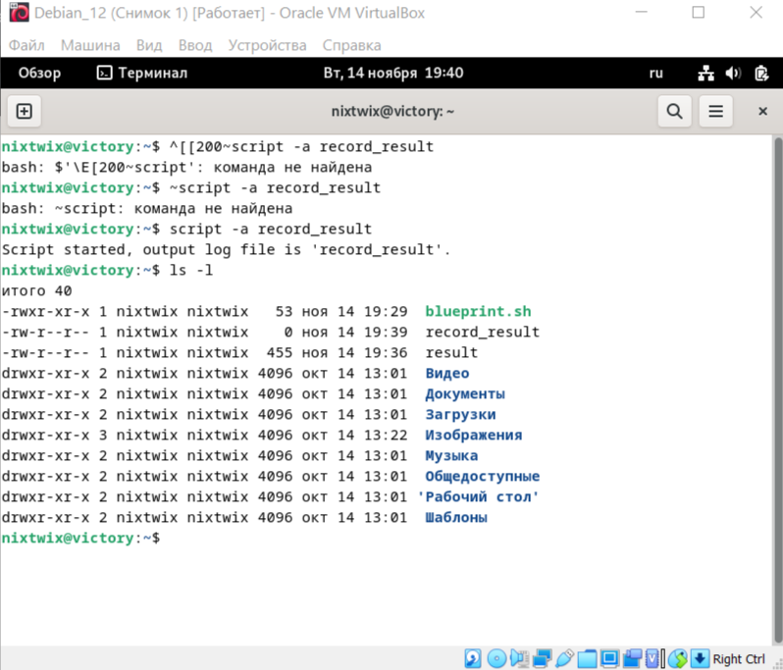

Рисунок 1 – Результат выполнения скрипта для старта записи терминала

Генерация варианта с помощью скрипта lab2.py (рисунок 2).

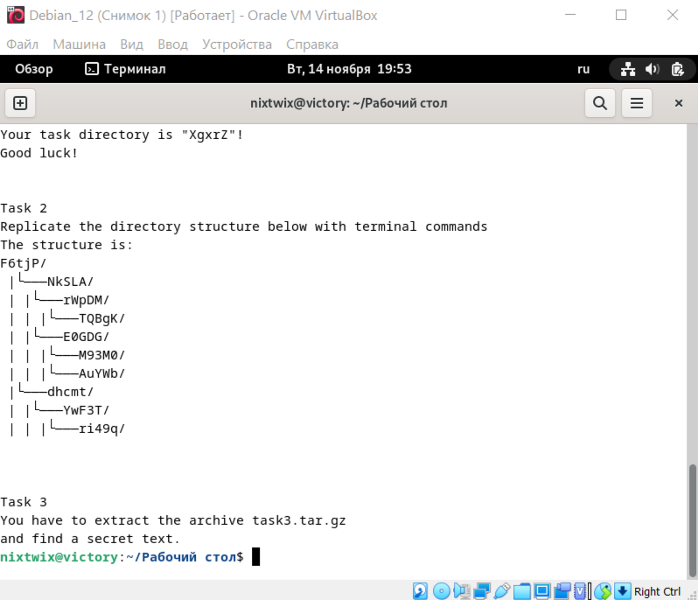

Рисунок 2 – Результат генерации варианта

***Навигация***

Структура созданной директории имеет вид, приведённый на рисунке 3:



Рисунок 3 – Дерево созданного каталога

Содержимое текстового файла приведено на рисунке 4:

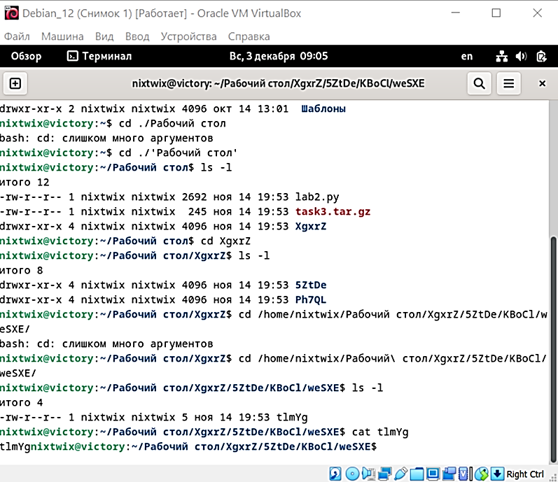

Рисунок 4 – Содержимое текстового файла tlmYg

***Манипулирование файлами***

Создание директории по варианту (рисунок 5):

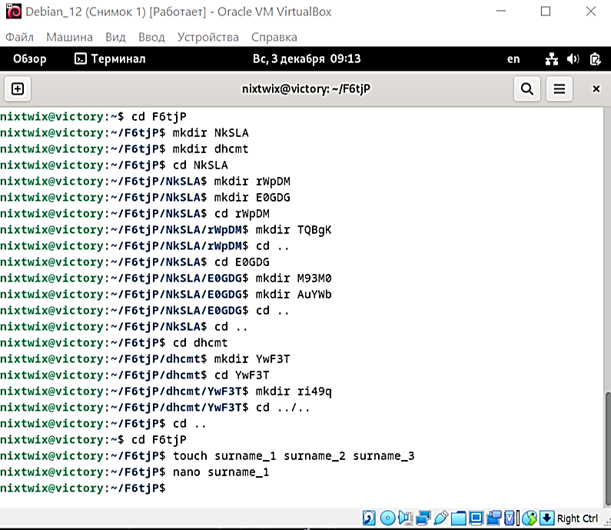

Рисунок 5 – Создание дерева каталогов

Запись в созданный файл с помощью nano (рисунок 6-7):



Рисунок 6 – Запись в файл

Полученный результат:

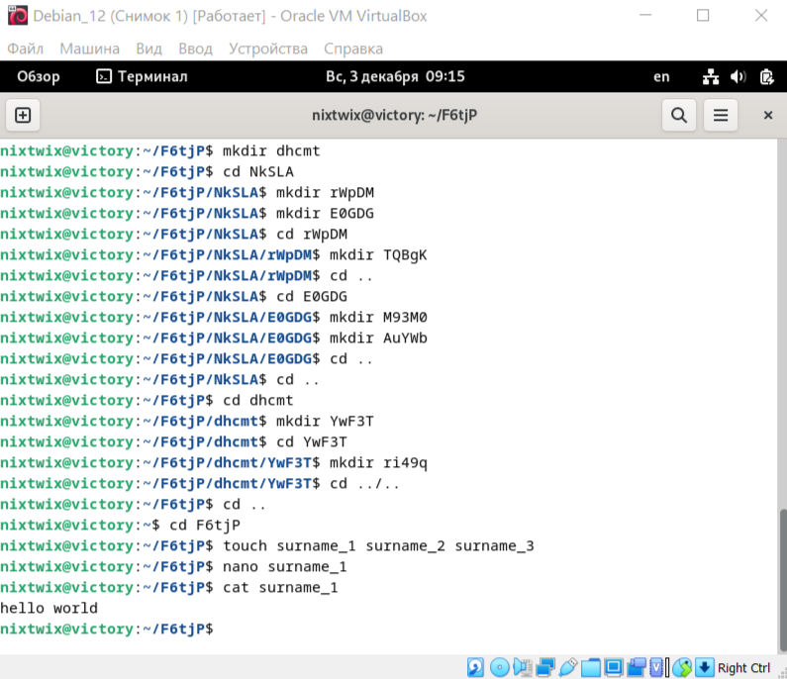

Рисунок 7 – Вывод результата

Перемещение файла с помощью mv (рисунок 8):

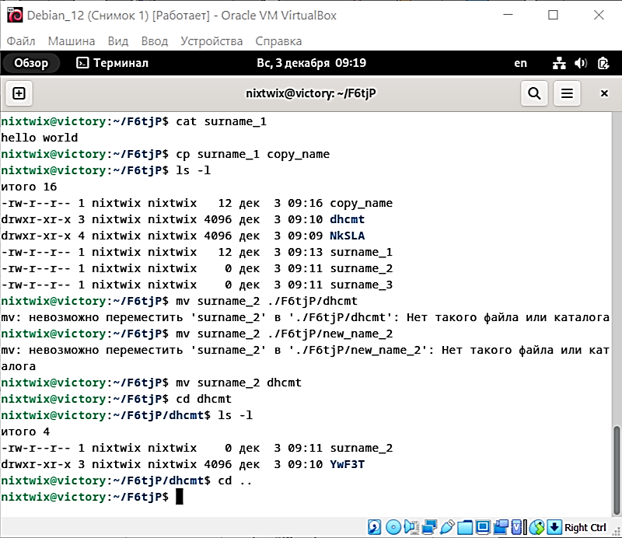

Рисунок 8 – Перемещение файла

Рекурсивное удаление файлов, заканчивающихся на цифру (рисунок 9):

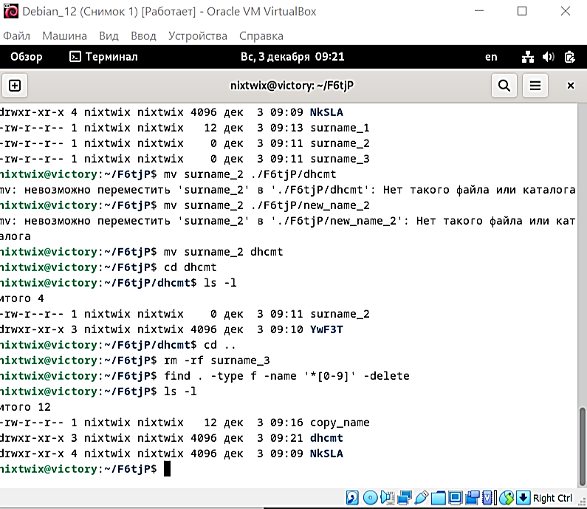

Рисунок 9 – Удаление файлов

***Ключи и аргументы команд***

Команда tar используется для создания, извлечения и управления архивами в Unix-подобных системах. Для создания архива используется ключ -c или --create. Для извлечения архива используется ключ -x или --extract. Ключ для выбора формата компрессии зависит от используемой опции:

* Для gzip: -z или --gzip
* Для bzip2: -j или --bzip2
* Для xz: -J или –xz

Ключ -f используется для установки имени архива. Создание архива из корневой папки показано на рисунке 10.

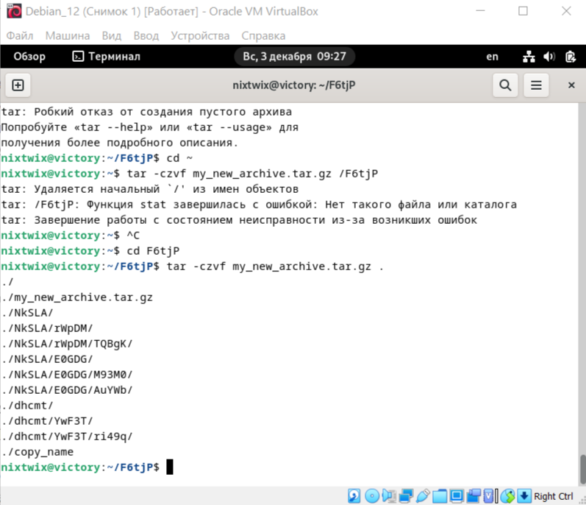

Рисунок 10 – Создание архива

На рисунке 11 показан результат деархивации секретного файла и его содержимого.

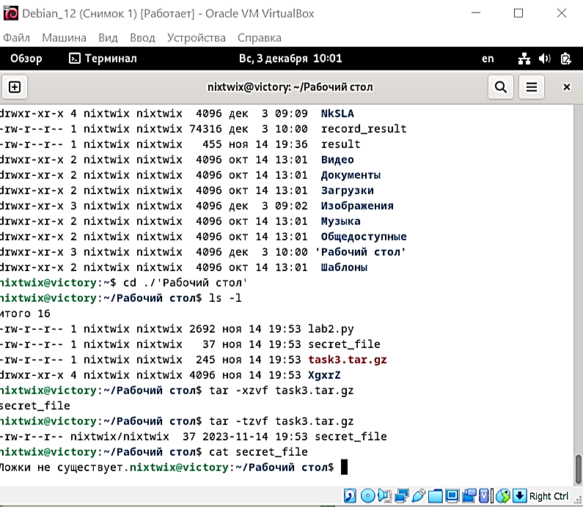

Рисунок 11 – Секретный файл и его содержимое

# **ВЫВОД**

В ходе выполнения данной лабораторной работы я научилась работать с командной оболочкой bash операционной системы семейства Linux и изучила основные команды файловой системы.